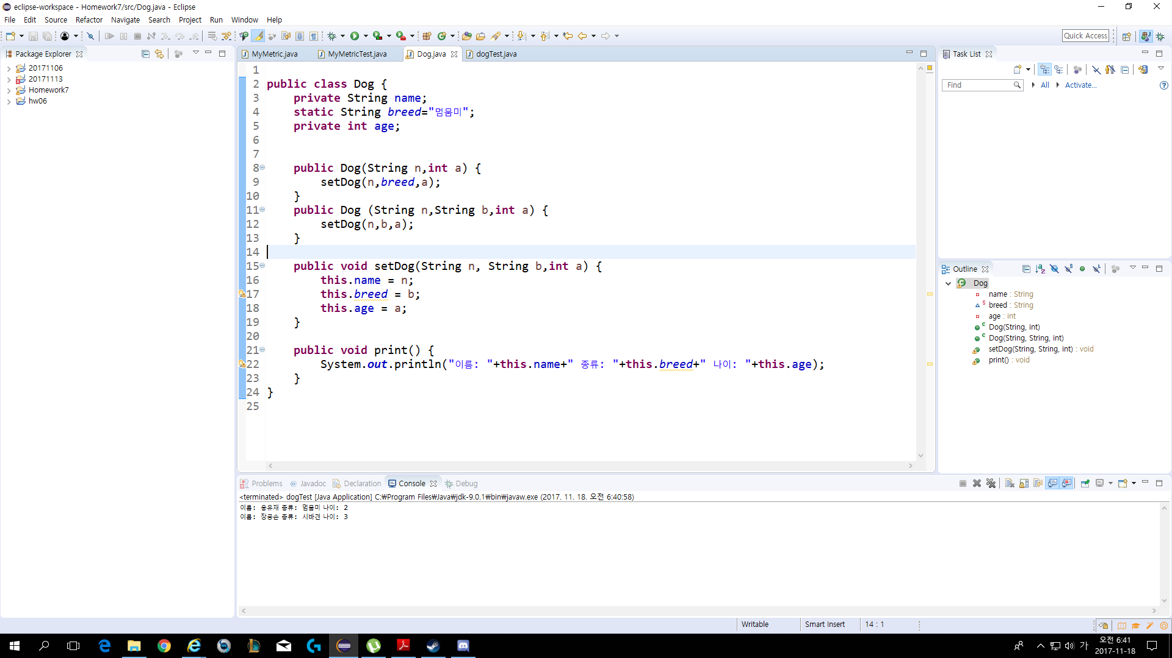

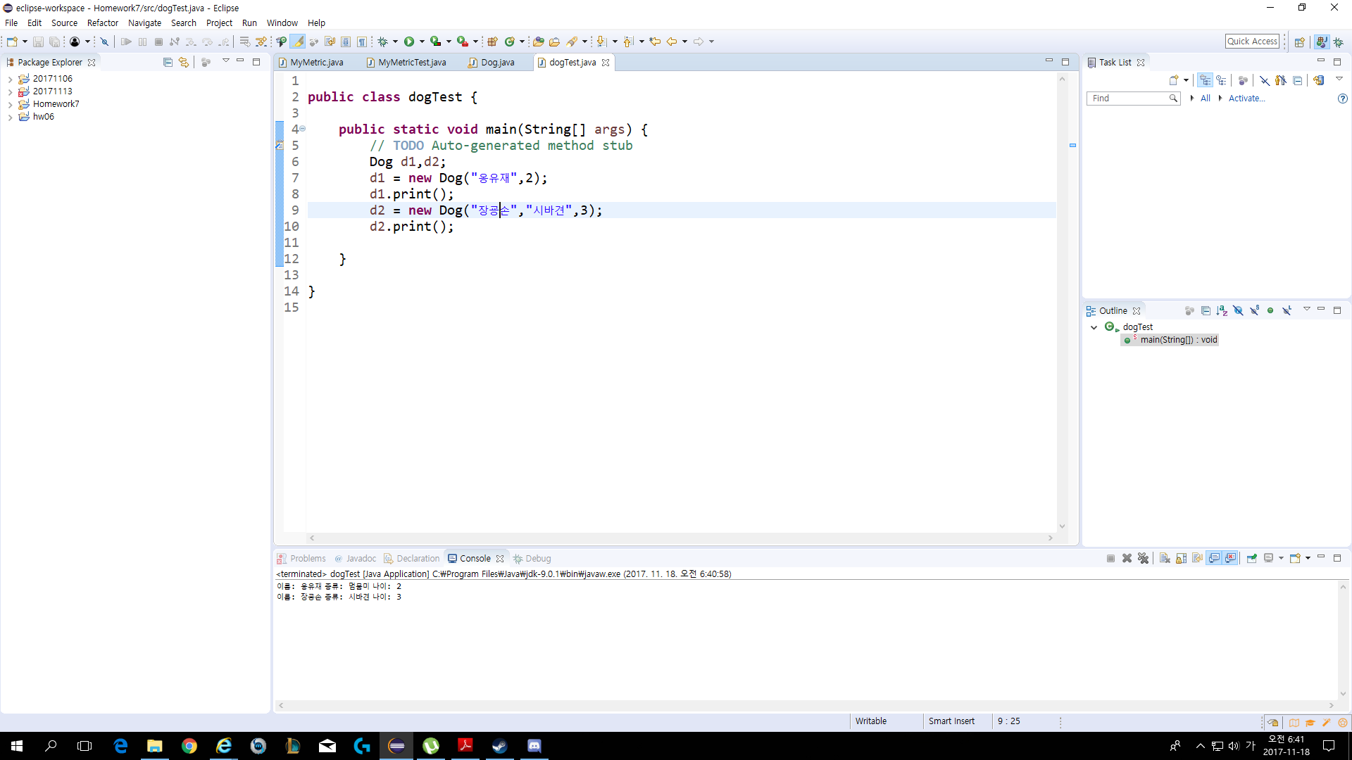

이 클래스는 강아지의 이름,종류,나이를 입력받고, 생성자를 이용하여 여러 객체를 만드는 과제였다.이름과 나이만 정하거나, 셋 모두 정하는것과 같이 2가지로 나누며, print 메소드를 만들어 dogTest에서 객체의 저장값을 확인한다.

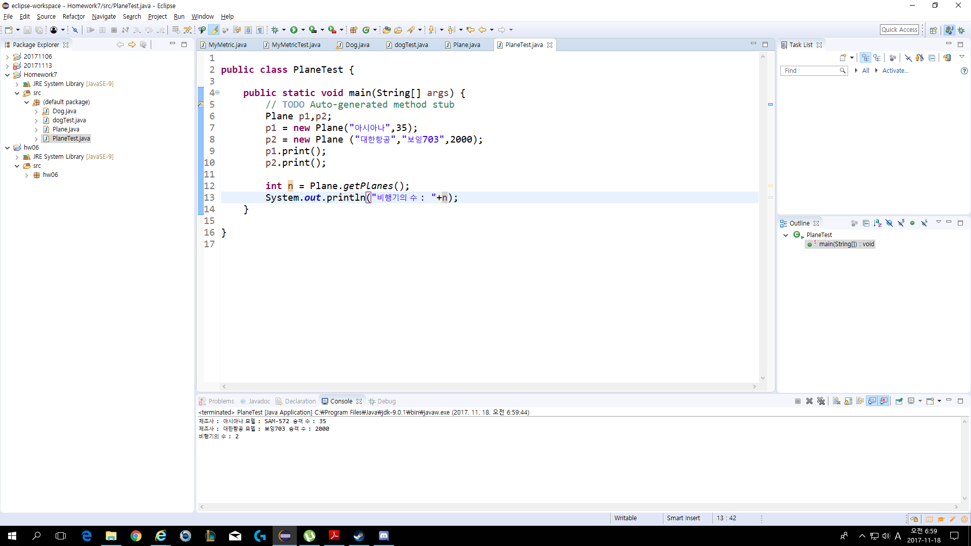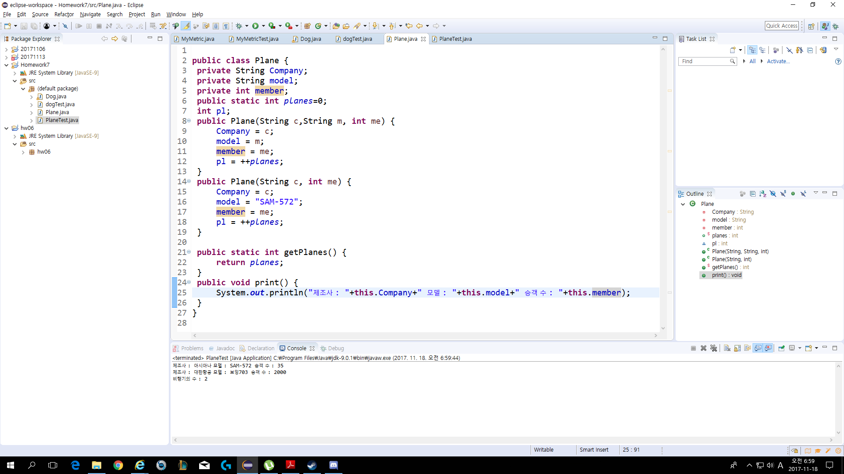

두번째 과제도 첫번쨰와 마찬가지로, 비행기의 제조사,모델,최대 승객수를 필드로 하고 , 생성자를 통하여 여러가지 종류의 객체를 만드는 것이 과제였다. 강아지 과제처럼 필드를 각각 설정한 뒤에,비행기의 수를 나타내는 getPlanes 라는 메소드를 정적 메소드로 만들었다. 그뒤 값을 반환시킨 후 test 클래스에서 잘 작동하는지 확인해보았다.